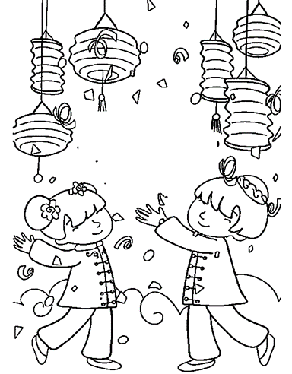
檔號：(SYT)S/2023/15

善 一 堂 安 逸 幼 稚 園
中秋親子花燈創作比賽
各位親愛的家長：
大家好，一年一度的中秋節快將來臨，為增添佳節歡樂氣氛，承傳中華文化藝術，本園將舉辦「中秋親子花燈創作比賽」，邀請家長提交一個花燈作品參賽，讓全校師生及家長可以一同慶祝中秋節。茲將比賽章程列表如下，敬請各位家長垂注及踴躍參加。
作品  參賽準則 | - 參賽作品體積以35cm35cm35cm為上限，若體積超出規限，不會接納參賽。  - 作品須以懸掛式設計，故須附有繩子。作品底部須展示出可擺放蠟燭的裝置。由於需要懸掛，故避免配加電池，也不用交竹棒，以免加重作品變型下墜和的機會。  - 請盡量採用可循環再用之物料製作。因會在校園走廊懸掛展覽一段頗長時間，期間可能會受天氣影響，故花燈所用的物料必須輕身、防潮、不易變型、配件不易脫落和不脫色。  - 參賽作品必須是原創，不能抄襲別人的作品，亦不可將購買回來的製成品拆除改裝後參賽。  - 每位兒童衹限提交一個作品參賽。
評分標準 | 總分10分，分別是：  - 手工藝3分  - 作品配合自定主題的名稱，作品造型美觀3分  - 創意2分  - 環保2分
獎 項 | - 嘉賓評判獎 ~ 由學校邀請嘉賓，例如校監、小學校長評選  - 最受教職員及家長歡迎獎 ~ 由全校教職員及家長投票選出  - 最受兒童歡迎獎 ~ 由全校兒童投票選出  - 優異獎多名
提交作品  日期 | 請家長填寫附上之參加表格資料，於11/9(一)至15/9(五)下午5:00前連同參賽作品交到校務處收，逾期交來之作品將不受理。
評分日期 | 邀請各級別家長於18/9(一)至20/9(三)上課前或放學後進行投票
頒獎日期 | 28/9(四)在學校進行頒獎
備 註 | 所有符合比賽規則的作品均由18/9(一)至6/10(五)在校園公開展覽，得獎的作品將展覽至13/10(五)後派回給小朋友。

校務處 謹啟
資料發出日期：2023年9月4日
檔號：(SYT)S/2023/15

「中秋親子花燈創作比賽」家長回條
致 善一堂安逸幼稚園：
本人 已知悉「中秋親子花燈創作比賽」活動通告內容，本人回覆如下：
本人 *會 / 不會 提交花燈作品參加「中秋親子花燈創作比賽」，參賽作品名稱是_____________________________。(不參加者不用填寫)

學生姓名： 班別： 家長簽署： 日期：
(*請刪掉不適用者)

檔號：(SYT)S/2023/15

「中秋親子花燈創作比賽」家長回條
致 善一堂安逸幼稚園：
本人 已知悉「中秋親子花燈創作比賽」活動通告內容，本人回覆如下：
本人 *會 / 不會 提交花燈作品參加「中秋親子花燈創作比賽」，參賽作品名稱是_____________________________。(不參加者不用填寫)

學生姓名： 班別： 家長簽署： 日期：
(*請刪掉不適用者)

檔號：(SYT)S/2023/15

「中秋親子花燈創作比賽」家長回條
致 善一堂安逸幼稚園：
本人 已知悉「中秋親子花燈創作比賽」活動通告內容，本人回覆如下：
本人 *會 / 不會 提交花燈作品參加「中秋親子花燈創作比賽」，參賽作品名稱是_____________________________。(不參加者不用填寫)

學生姓名： 班別： 家長簽署： 日期：
(*請刪掉不適用者)

